|  |  |  |  |
| --- | --- | --- | --- |
| DOCENTE | Mónica Patricia Ramírez Caviedes - mpramirezc@educacionbogota.edu.co | | |
| ESTUDIANTE |  | | |
| CURSO |  | FECHA ENTREGA | 27 de Marzo 2020 |

Lea con atención la siguiente información, responda las preguntas y realice la guía en el cuaderno, tome las fotos claras y legibles o escanee el trabajo y envíelas al correo: mpramirezc@educacionbogota.edu.co - recuerde registrar sus nombres, apellidos completos y el curso.

**MITOSIS Y EL CANCER**

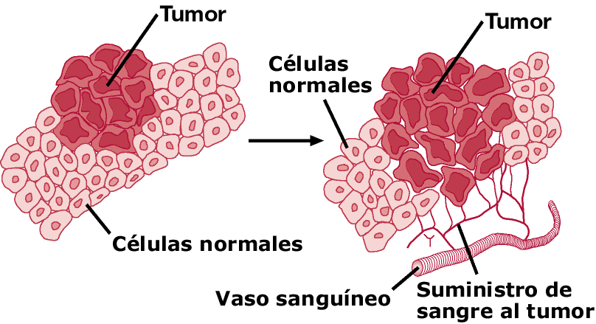La mitosis es el proceso por el cual una célula da lugar a dos células hijas. Es la base detrás del crecimiento del cuerpo humano, la renovación del cuerpo humano como ella envejece, y lamentablemente, el incremento de cánceres.

Generalmente durante la mitosis, dos polos se fijan en la célula y de estos dos polos hay una organización que tira del material genético de los cromosomas, a cada uno de los polos, estableciendo dos nuevos centros polares de cromosomas y permitiendo que dos células de hija formen de esos dos polos.

La palabra cáncer engloba toda aquella enfermedad que consiste en la multiplicación descontrolada de una [célula](https://www.mariairanzobiotec.com/glosario/celula/), lo que conlleva la producción de un [tumor](https://www.mariairanzobiotec.com/glosario/tumor/). Las [células](https://www.mariairanzobiotec.com/glosario/celulas/) tumorales acaban viajando por todo cuerpo y alterando las funciones normales del organismo. Las células cancerosas difieren de las células normales de muchas maneras que les permiten crecer sin control y se vuelven invasivas. Una diferencia importante es que las células cancerosas son menos especializadas que las células normales. Esto quiere decir que, mientras las células normales maduran en tipos celulares muy distintos con funciones específicas, las células cancerosas no lo hacen. Esta es una razón por la que, al contrario de las células normales, las células cancerosas siguen dividiéndose sin detenerse.

El cáncer es una enfermedad genética, es decir, es causado por cambios en los genes que controlan la forma como funcionan nuestras células, especialmente la forma cómo crecen y se dividen. Los cambios genéticos que causan cáncer pueden heredarse de los padres. Pueden suceder también en la vida de una persona como resultado de errores que ocurren al dividirse las células o por el daño del [ADN](https://www.cancer.gov/Common/PopUps/popDefinition.aspx?id=CDR0000045671&version=Patient&language=Spanish) causado por algunas exposiciones del ambiente. Las exposiciones ambientales que causan cáncer son las sustancias, como los compuestos químicos en el humo de tabaco y la radiación, como los rayos ultravioleta del sol.

**Tipos de cáncer**

Hay más de 100 tipos de cáncer. Los tipos de cáncer reciben, en general, el nombre de los órganos o tejidos en donde se forman los cánceres. Por ejemplo, el cáncer de pulmón empieza en las células del pulmón, y el cáncer de cerebro empieza en las células del cerebro. Los cánceres pueden también describirse según el tipo de célula que los forma, como célula epitelial o célula escamosa.

**ACTIVIDAD**

**1.** Realiza un mapa conceptual acerca de la mitosis y el cáncer teniendo en cuenta la lectura anterior.

**2.** Responda con sus propias palabras ¿Cuándo se dice que una célula es cancerosa?

**3**. Explica como es el comportamiento de las células cancerosas en el organismo

**4.** Consulte e investigue acerca de los tipos de cáncer, causas, tratamientos, como prevenirlo, escoja uno. Realice una infografía (dibujo a mano) acerca de uno de los canceres consultados. (Abajo se deja un ejemplo de infografía)

Puede consultar: <https://www.cancer.gov/espanol/cancer/naturaleza/que-es>

<https://www.youtube.com/watch?v=pXuZpmozxjk>

<https://www.youtube.com/watch?v=ereqnvxtVXo>

